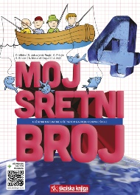
PISANO DIJELJENJE BROJEVA DO 1 000 – vježbanje i ponavljanje

Zbirka zadataka (DZ), str. 95.
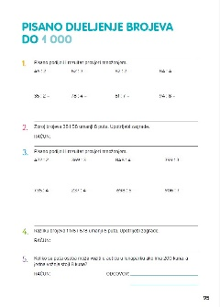
Prisjeti se
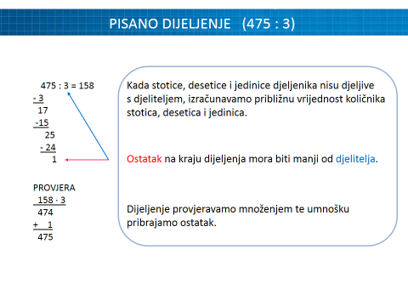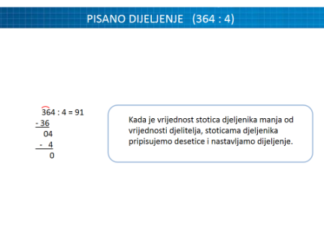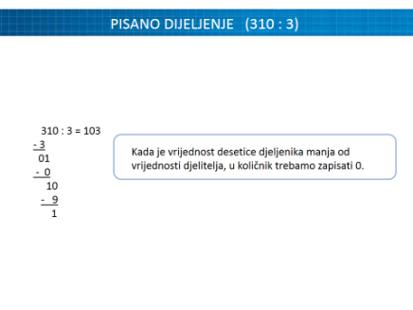
Od zadanih riječi složi rečenice.
https://wordwall.net/hr/embed/ab7c16a66d4d41698ac86efa623f0ca0?themeId=48&templateId=47

Zadatak
U bilježnici pisano podijeli. Upiši rezultat.
https://www.bookwidgets.com/play/FKZMRA?teacher_id=6175138502410240

Zabavi se
Izračunaj i razvrstaj zadatke prema dobivenom količniku.
https://wordwall.net/hr/embed/2ac1dbdd90d845e3a4926d7150f4a979?themeId=22&templateId=2

